附件一：货物清单

品目号 | 序号 | 货物名称 | 规格型号 | 品牌 | 制造商名称 | 产品参数
1-1 | 1 | 呼和浩特市⽂旅宣传屏幕采购（触控⼀体机） | CW-SPCM-98 | 互视达 | 北京互视达科技有限公司 | 1.屏幕尺寸98寸  2.支持安卓20点触控，PC50点触控  3.清晰度:3840*2160P  4.亮度:350cd/m2  5.屏幕长宽比例:16:9，对比度:4000:1，可视角度(水平/垂直):178°/178°, 色彩度1.07B(10bit)  6.最大功耗:300W，待机功耗:5W，电源:AC100-240V~50/60Hz  7.主机配置：内存：16G运行内存  存储：256G固态硬盘 带喇叭8Ω15W*1对  8.摄像头：内置4800万像素高清摄像头，分辨率最高支持3840×2160@30fps  9.八核64位大小核架构，4*Cortex-A76+4*Cortex-A55  10.支持6TOPS算力NPU  11.支持千兆以太网  12.支持2.4G/5G双模Wi-Fi  13.支持第6代无线技术(Wi-Fi6)，支持蓝牙5.4  14.Android 14.0系统，支持开放root权限，可进行产品定制开发  15.支持OTA升级，支持U盘升级  16.支持开机动画定义  17.支持通过软件设置主屏、副屏、触摸、相机的旋转角度，支持忽略应用横竖屏配置  18.支持通过软件配置强制隐藏状态栏与导航栏  19.▲支持定时开关屏功能，定时开关屏支持多个时间段组合设置（已提供产品软件系统说明技术彩页）  20.▲支持定时开关机功能，定时开关机支持每天、每星期两种模式，上述模式都支持多组定时时间设置（已提供产品软件系统说明技术彩页）  21.支持定时重启功能，确保系统稳定性  22.支持通过软件设置系统NTP校时服务器地址，能轻松应对各种网络环境  23.信发软件，支持单机模式，能直接循环播放U盘中的图片、视频  24.▲网络更新、U盘更新、支持云平台集群管理、支持多屏幕、多业务、跨区域集群管理，  25.支持APP控屏与发布节目（已提供产品软件系统说明技术彩页）  26.▲信发软件，支持网络诊断功能，能通过诊断信息快速定位网络问题（已提供产品软件系统说明技术彩页）  27.▲信发软件，支持软拼接功能，最大支持20*20个屏拼接，同时支持NTP同步，设备间自组网同步，软拼接支持拼接播放、同步播放、独立播放多种模式，多种模式之间能穿插播放（已提供产品软件系统说明技术彩页）  28.▲信发软件，支持图片、视频、电子表、文本、混播、HTML、时间、天气、流媒体、计时、二维码、按钮等多种内容格式（已提供产品软件系统说明技术彩页）  29.信发软件，支持创建互动节目  30.信发软件能自主设计交互跳转逻辑  二、屏幕配件  （一）物联网卡  根据项目实际需求，提供6年每月100G流量。  （二）无线路由器  1.基础网络参数  1.1.无线标准：支持802.11b/g/n，802.11n2.4GHz2x2MIMO  1.2.最大WiFi速率：300Mbps，移动网络速率最高150Mbps  1.3.工作频段：LTE支持B1/B3/B5/B8/B34/B38/B39/B40/B41，UMTS支持B1/B8,4G全网通  2.硬件参数  2.1.处理器：国产芯片  2.2.内存：DRAM256MB+Flash512MB闪存  2.3.接口配置：1个全千兆WAN口+3个全千兆LAN口+1个Nano-SIM卡槽+1个电源接口  2.4.天线：内置天线设计  3.功能参数  3.1.特色功能：支持断网自动切换、一碰连网、HiLink一键Mesh组网、手游加速  3.2.防火墙：自带防火墙功能  3.3.管理方式：支持网页  3.4.最大连接设备：支持最多32台WiFi设备同时接入  （三）支架  1.整体外框尺寸：长900mm×⾼600mm  2.材质：加厚冷轧钢板，静电喷塑黑色防锈涂层

附件二：乙方出具的报价单（函）
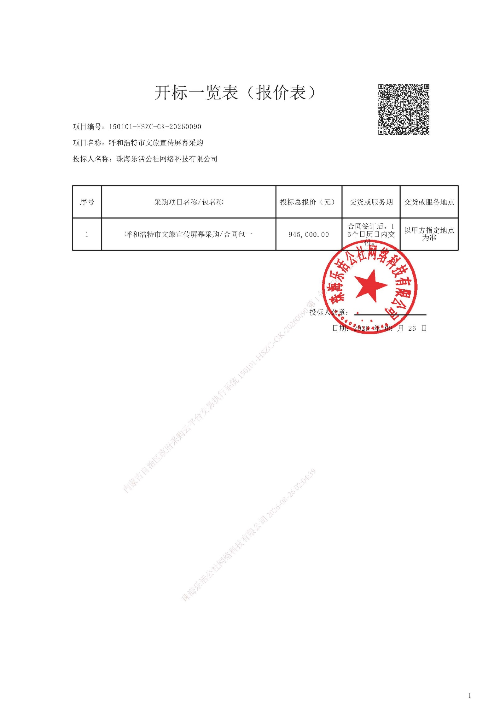
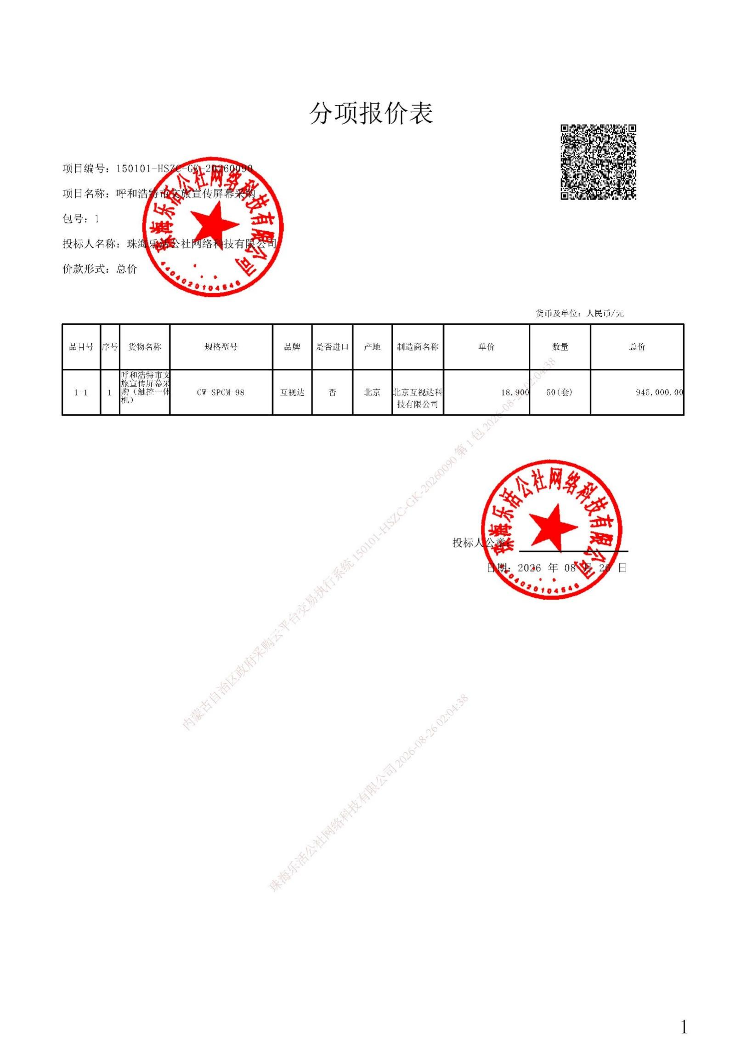

附件三：售后服务方案

产品质保期承诺函

呼和浩特市文化旅游广电局、呼和浩特市政府采购中心：
非常荣幸能够参与贵单位组织的项目编号为 150101-HSZC-GK-20260090 的呼和浩特市文旅宣传屏幕采购采购活动。如果我方有幸中标，我们郑重承诺：

根据实际合同签订，我司在本项目的质量保证期内对本项目产品提供“三包”服务，按照有关法律、法规和合同约定，承担物资保修责任，若出现产品物资质量问题，采购单位提出后，我司在2小时内响应，并尽快到达现场提供相关的维修、更换等服务。

特此承诺！

投标供应商全称：珠海乐活公社网络科技有限公司（盖章）
2026年08月31日

售后服务机构设置
我司在项目所在地：内蒙古自治区呼和浩特市具有服务网点：
网点名称：内蒙古乐活公社网络科技有限公司
地址：内蒙古自治区呼和浩特市回民区富成家园 1 号 2 单元 102
联系人：张玉
联系电话：18247438413

ISO售后服务评价体系认证证书
说明：我司获得《售后服务认证证书》五星级。
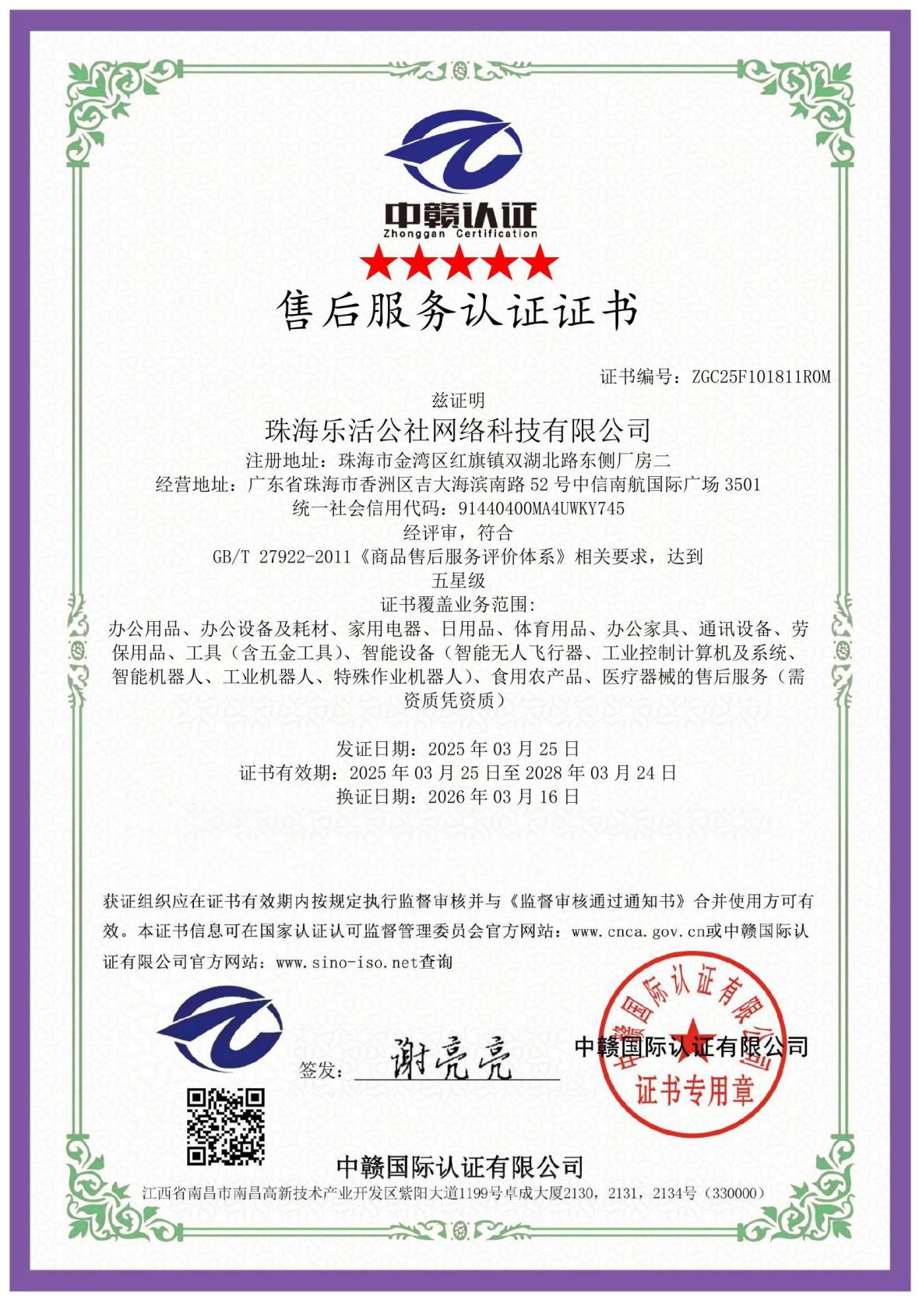

服务方式

电话咨询服务
为确保设备安全稳定运行，第一时间响应用户申告，我公司设立专门服务热线，保证用户申告响应速度和服务质量。
用户在日常使用中碰到的各种技术问题，可拨打我公司服务热线，也可以拨打有关厂商提供的免费技术支持及售后服务热线。
用户可以随时通过电话、传真、书函以及电子邮件等各种灵活的通讯手段向我公司和设备厂商进行技术咨询。我公司会根据具体的需求情况通过电话、MAIL与用户进行直接沟通，来圆满解决用户的问题。

远程视频服务
对于用户申告，根据现实情况，在保密条件许可情况下，可依托现有的手机网络，利用手机音视频功能远程视频指导用户处理，或在赶去现场的途中对用户故障情况进行先期了解和提供技术支持，最大限度地优化售后服务模式，为尽快修复故障赢得宝贵的时间。


在线服务
我公司提供优质的在线服务，可在线提供设备的使用维护手册，也可在线远程指导用户完成一般性故障的处理工作。

现场支持服务
质保期内，我公司提供全程现场服务，确保出现故障能及时解决，绝不影响用户正常使用。自接到用户服务请求后及时响应，若通过电话服务形式不能解决问题，我公司将立即指派有关工程师赶赴用户指定地点，对出现故障的软硬件进行维护和检修，同时还可以为客户的系统管理员提供现场技术指导。遇到重大技术问题时，会及时组织有关技术专家进行会诊，采取相应措施确保系统的正常运行。
设备故障现场无法修复时，我们将根据故障的具体情况，采用备品替代法，尽快恢复用户系统的正常运行。

定期回访服务

定期走访
我公司将采取定期回访制度，了解产品的质量、服务问题，调查工程实施和维护情况，听取用户意见，现场帮助用户解决实际应用中的问题，及时协调公司各部门，分工协作，提供全面的服务与支持。并将此作为公司服务人员的综合评定和奖惩的重要依据和指标。

电话回访
对每一个报修请求，我公司都将有回访专员进行电话回访，征询用户需求问题的解决情况以及对服务的满意度。在对用户进行关怀服务的同时监督工程师的服务质量，并作为服务工程师重要的考评指标。

7×24小时随时响应服务
在质保期内，我公司针对本项目设立售后服务专线电话，提供7×24小时全天候售后服务，保证提供优质的维修响应服务，确保用户出现系统故障时能得到及时解决，不影响正常使用。
用户可以通过不同方式向客服中心提出服务申报（电话、传真、E-mail、来访等）。我公司支持7×24小时用户服务和远程技术支持，我公司保证用户的申报在任何时间都能得到及时地响应。
关键时段现场保障服务。在质量保证期内，我司将按招标人需求提供关键时段现场技术保障，关键时段包括但不限于国家重大活动期间、重要系统上线、重大网络变更等。
客服专线服务
400全国服务热线 | 400-931-0321
7*24小时专线服务电话 | 13242693056
客服QQ | 928819236
座机专线 | 0756-2629721
电子邮箱 | lea@tlwok.com

服务类型与SLA服务级别对应原则
服务类型 | SLA服务级别 |  |  | 备注说明
服务类型 | 标准级 | 银牌级 | 金牌级 | 备注说明
灾难性故障 |  |  | √ | 灾难性故障是指项目中硬件或软件遭受到一种彻底、突然、通常意想不到的崩溃。长时间影响到系统正常运作。如：硬件不可修复的损坏、软件重要的数据丢失或代码崩溃等；
严重故障 |  | √ | √ | 严重故障是指重要的硬件或软件遭受到报错，短时间内影响系统正常运作。如：设备宕机、软件漏洞等；
普通故障 | √ | √ | √ | 普通故障是指一般性的报错，对系统正常运作影响比较小。
巡检 | √ | √ | √ | 巡检是指周期内定期对系统硬件或软件进行维护和保养

客户级别与SLA服务级别对应原则
客户类型 | SLA服务级别 |  |  | 备注说明
客户类型 | 标准级 | 银牌级 | 金牌级 | 备注说明
A级 |  |  | √ | 项目接口人以上级别
B级 |  | √ | √ | 协助客户跟进项目单位人员
C级 | √ | √ | √ | 协助客户跟进项目其他公司人员

售后人员配备
我公司为本项目专门建立售后服务组，支持本项目售后服务工作。售后服务团队由我公司多名专业技术人员组成，实行专人专管模式，同时联合主要设备厂商向用户提供售后服务和现场技术支持服务。售后服务技术支持经理由我公司担任，售后服务和现场技术支持人员根据用户的需求进行统一调配与管理。

服务团队架构
我公司紧密结合项目特点和实际情况，派出公司具有多年项目实施经验的管理人员和技术人员组成项目组，项目组实行项目经理负责制，项目经理全面领导、处理与项目相关的一切事宜，项目经理对项目过程中的质量、工期、安全负责，并保证系统的稳定运行。项目组中设有技术负责人，技术负责人负责在项目实施过程中在技术层面把关，并解决实施过程中的技术问题，为整个项目实施提供技术支持。项目经理部中设有实施现场经理，全面负责工程各个阶段的实施组织与协调，以及调试工程师等人员调配。项目组中还设有售前工程师和售后服务工程师，售前工程师为项目实施前与甲方沟通、确认项目需求，为项目顺利实施奠定基础。售后服务工程师为项目完工后系统的正常运行保驾护航。
项目组是项目实施的主体力量，其职责是按照合同中的相应条款完成项目的各项实施工作，并保证系统运行稳定，项目顺利验收，之后交付用户使用。项目组要承担起项目从现场勘查、实施计划、项目实施以及项目试运行、验收整个过程的对内和对外的项目实施协调工作。项目组还要负责项目实施过程中的技术指导、技术支持，以及解决实施中遇到的具体技术问题，并与用户沟通交流商务、配合等问题，以达到项目高效、顺利实施的目的。

服务团队人员配置
序号 | 姓名 | 性别 | 经验年限 | 拟担任职务或承担工作内容
1 | 孙隐 | 男 | 29年 | 项目经理
2 | 刘峰 | 男 | 25年 | 售后服务人员
3 | 刘志沛 | 男 | 5年 | 售后服务人员

人员相关证书

项目经理：孙隐（售后服务管理师资格证书）
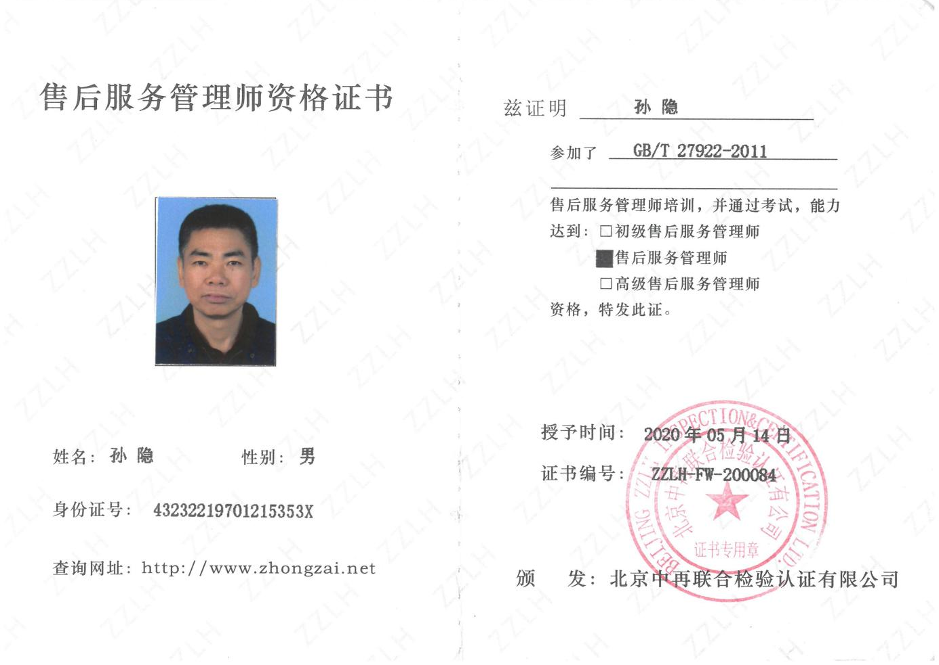

售后服务人员：刘峰（售后服务管理师资格证书）
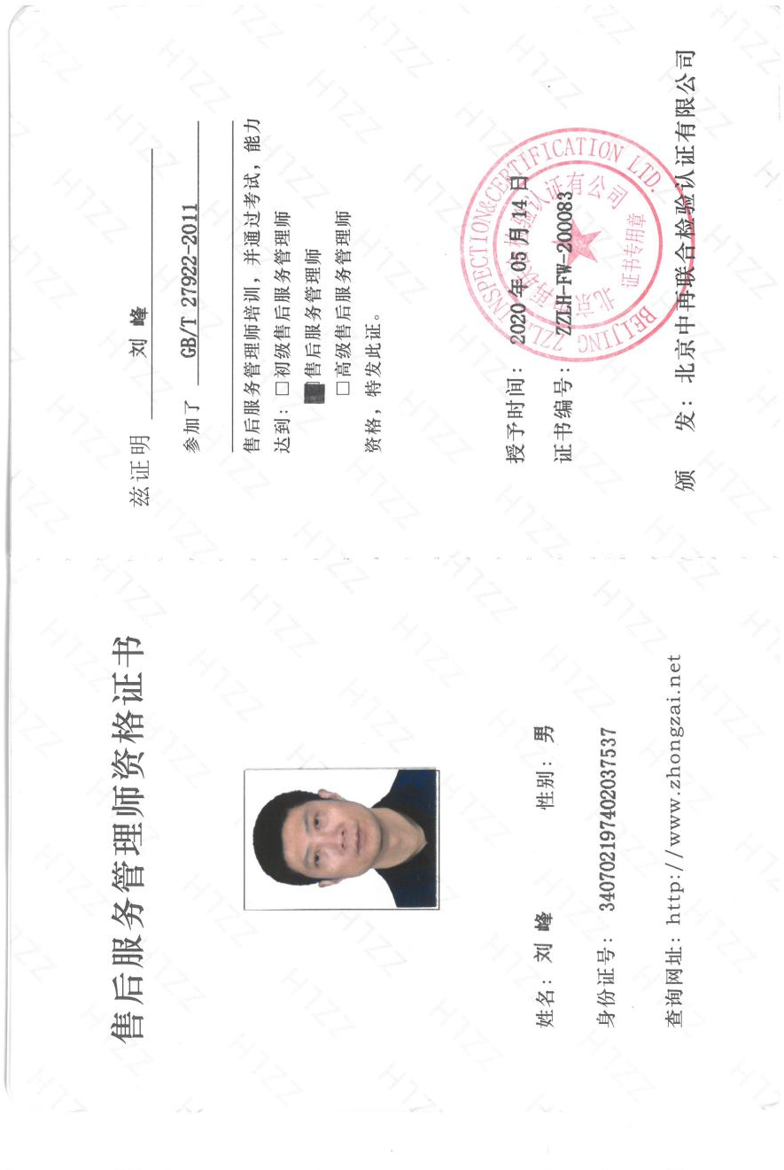

售后服务人员：刘志沛（售后服务管理师资格证书）
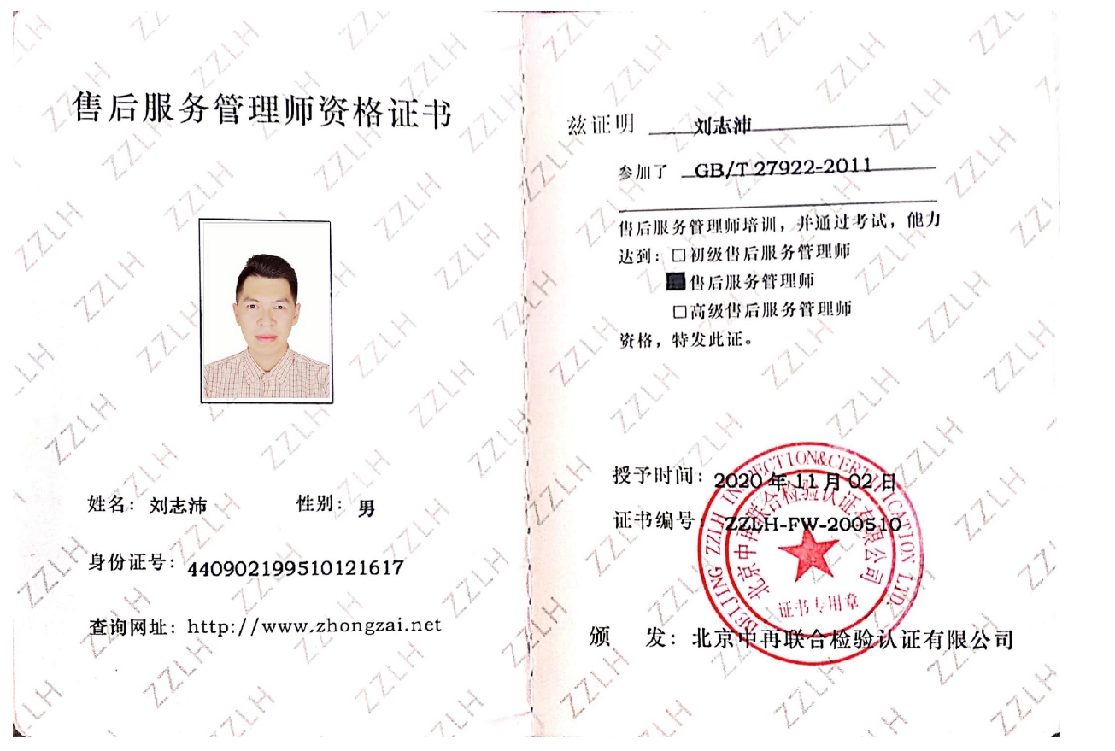

技术人员社保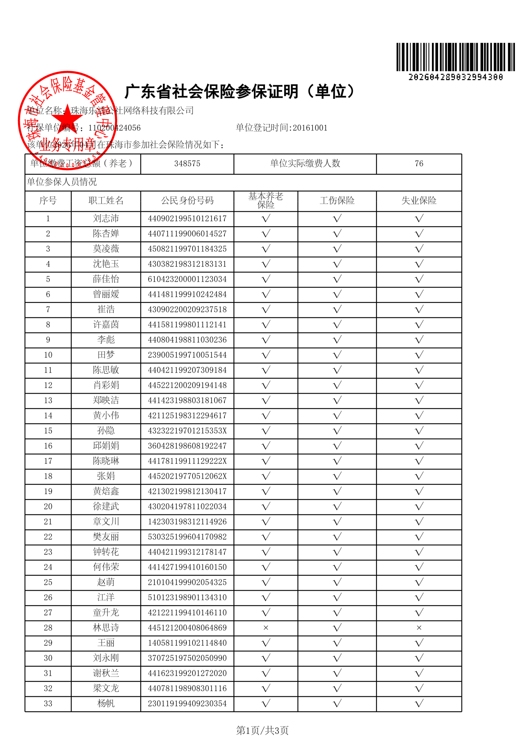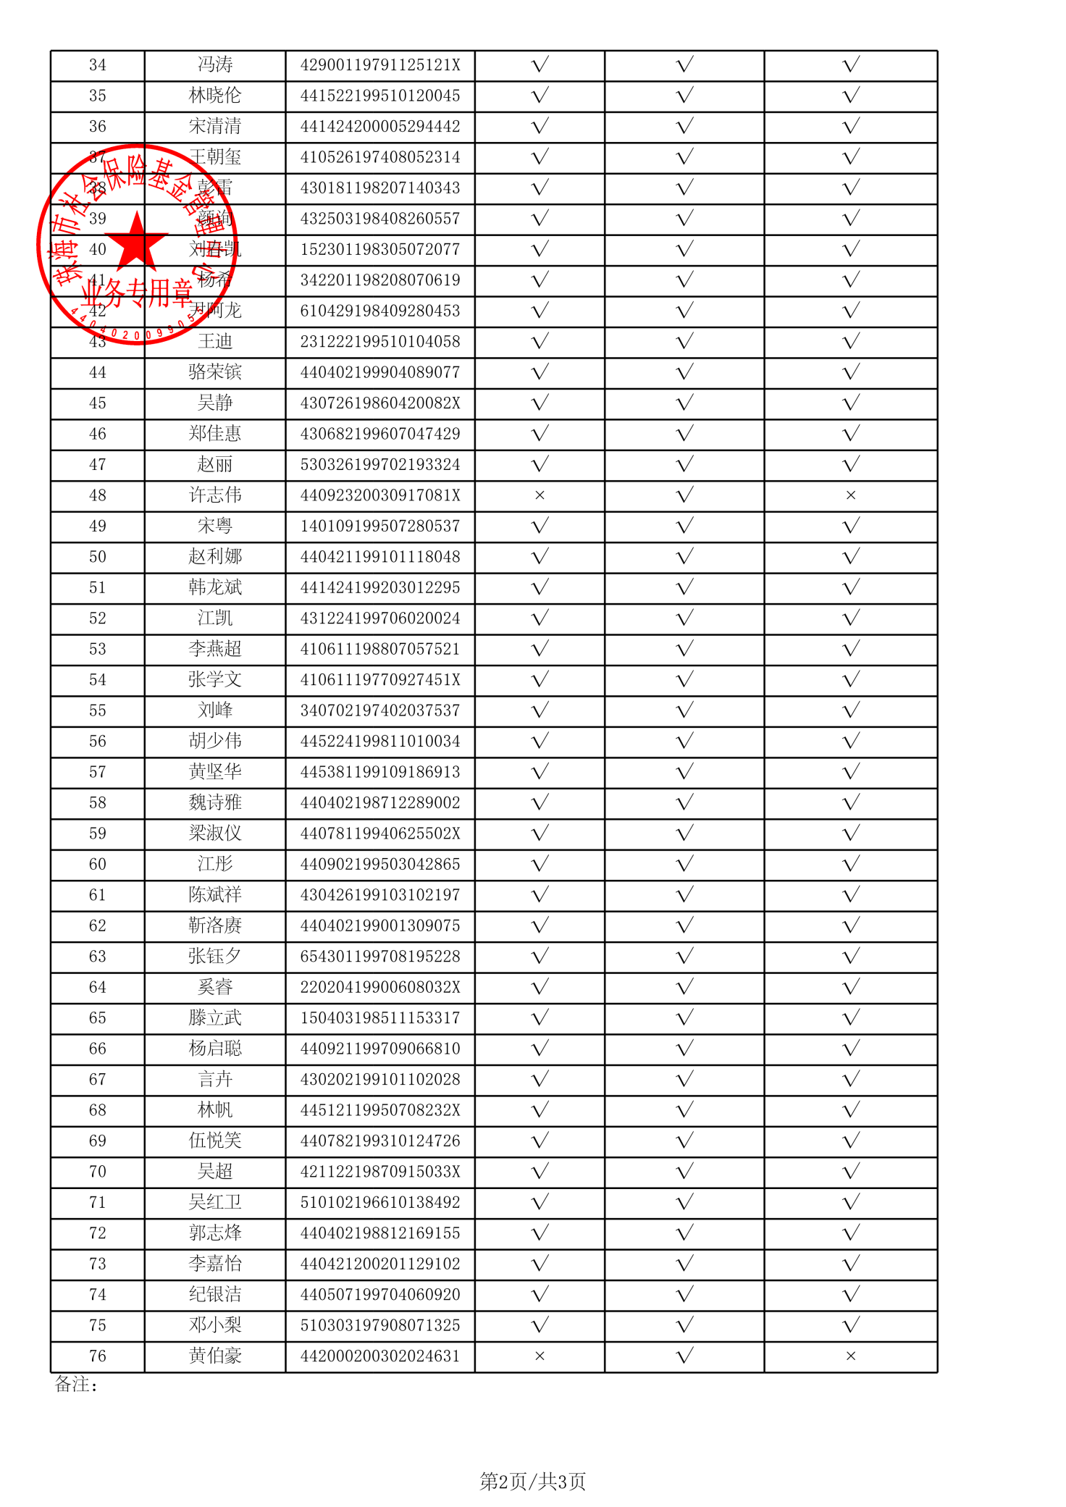

售后服务保障措施

售后服务保障措施承诺
针对本次采购项目，我司作如下售后技术支持服务承诺：
第一、我司保证所提供的货物是全新的、未使用过的原装合格货物，并符合本项目约定的质量、规格和性能要求且提供的货物在正确安装、正常使用和保养条件下，在其使用寿命内具有良好性能。
第二、我司提供的货物和服务皆符合或高于国家标准和协议要求。协议约定的货物在我司或原厂制造商对外公示网站上和公司所利用的其他媒体上具有标准配置和服务的，我司为最终用户提供的配置及技术服务符合或高于其标准。
第三、我司提供的本项目商品，在采购人需求下进行全程安装，确保采购的商品就是能使用的商品，让采购无忧。
第四、我司提供的产品符合国家规定的相应质量标准、行业标准及买方的全部要求。在质量保证期终止之前，我司对产品实行“三包”服务（包退、包修、包换）。如果相关法律、法规、政府规章或者规范性文件以及国家或行业标准规定的质量保证期超过我司承诺期限的，则质量保证期以较长者为准。
第五、质量保证期内发现协议货物出现缺陷但不影响货物正常使用，经维修或更换后的部件质量保证期重新计算。如在质量保证期内发现协议货物出现缺陷影响货物正常使用，经维修或更换后的货物质量保证期重新计算。
第六、质量保证期内，我司提供的协议货物有缺陷，可供最终用户（买方）选择以下一种或几种补救措施：
（1）修理：我司对不符合协议约定的协议货物进行修理（含返厂维修），以使其符合协议要求，所需全部费用由我司承担。除非最终用户同意，修理工作需在30日以内完成。逾期未完成的，按照协议要求承担相应违约责任。我司修理的货物仍不符合协议要求的，最终用户有权要求更换或解除协议。
（2）更换：我司以符合协议要求的货物替换不符合协议要求的协议货物，所需全部费用由我司承担。除非最终用户同意，更换在30日以内完成。逾期未完成的，按照协议要求承担相应违约责任。我司更换的货物仍不符合协议要求的，最终用户有权要求退货或解除协议。
（3）退货：最终用户将有缺陷的协议货物退还我司，我司负责将被退还的协议货物运出安装现场。在此种情况下，我司退还已收取的该协议货物的货款并承担最终用户支出的安装、拆卸、运输、保险及购买替代品的差价等费用。所有款项的返还在最终用户提出退货要求之日起30日以内完成。逾期未完成的，按照协议要求承担相应违约责任。
第七、质保期外：不收取无形服务费用（如：上门费、服务费），仅需支付配件等材料费。
第八、因协议货物潜在性缺陷造成损坏的，在质量保证期内或者质量保证期外我司对消除潜在性缺陷均承担责任。
第九、我司在全国各个省份均有健全的服务网络，我司所有的自营及授权售后服务网点均可就近为项目单位提供售后服务。严格按照我司自有电子商城的售后服务要求和国家相关规定要求为采购单位提供售后服务。
第十、我司所售产品均可享受全国联保服务。
第十一、针对所有项目单位，我司对所供应产品的售后服务承担最终责任。
第十二、我司为项目单位提供以下服务项目：
（1）免费配送至指定地点；
（2）免费配合验收；
（3）免费上门安装、调试至正常使用；
（4）免费上门技术支持；
（5）退换货；
（6）免费上门维修；
（7）免费提供备用机；
（8）免费取件送件；
（9）免费定期维护；
（10）免费系统升级；
（11）售后回访；
（12）满意度调查；
（13）质保期以外的相关服务。
第十三、我司免费为项目单位开通我司总部及全国各区域售后服务专线及平台系统技术支持专线等多种沟通渠道。
第十四、我司保证对所有项目单位的技术服务需求及投诉均有专人受理、实时跟踪、及时结案、让用户满意。
第十五、我司保证所有项目单位享受我司技术服务体系下最优的技术服务，若我司技术体系优化再升级，项目单位享受相应的服务升级。

售后服务处理流程
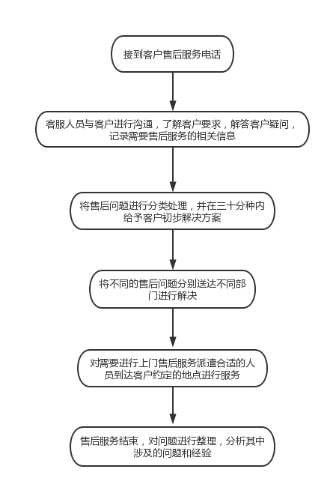

客服问题响应及时效
当客户有疑问或产品有问题时，客户可拨打本公司电话寻求技术支持，我司的专业工作人员将作出响应并及时回答客户提出的各种问题。客户碰到问题，通过电话联系不便的情况下，公司为客户提供了电子邮件服务。客户亦可将电子邮件发到指定的电子邮箱，将有专人接收客户的邮件并及时给予回复及解答，包括但不仅限于以下问题：
①对商品的了解咨询；②在使用商品过程中的故障处理咨询；③在使用商品过程中的使用技巧咨询……
客户可以通过热线电话、传真、电子邮件、在线商城客服工具与我司联系。非正常工作时间，可拨打专线电话或者指定的手机寻求支持。
技术支持人员会尽量及时在电话中帮助客户解决问题，若当时不能马上解决，热线人员会记录客户单位的名称，联系电话及联系人，在得到解决方案后，立刻主动与客户联系。

服务跟踪方案
我公司关于售后的ISO9000程序文件规定了技术支持与售后服务的质量控制方法和要求，也定义了技术支持与售后服务的质量记录表，下面列出一些常见的质量记录表模板。

质保期外服务方案

质保期后服务方案技术咨询
项目质保期满后，我公司仍负责此项目的技术咨询、现场服务、巡检服务、升级服务、应急事件保障服务等内容。为客户提供7×24小时服务。
在质保期满后，我们仍对用户提供免费技术咨询服务，用户可以随时通过电话、传真、书函以及电子邮件等各种灵活的通讯手段向我公司和原厂商进行技术咨询。我公司会根据具体的需求情况通过电话、MAIL、或指派工程师与用户进行直接沟通以圆满解决用户的问题。

现场服务
在质保期满后，如遇设备故障通知或服务要求后，远程无法解决的情况下，仍立即派遣专业工程师前往现场解决。

巡检服务
我公司在质保期满后，仍对系统进行定期巡检。现场对系统进行测试及优化，及时发现系统存在的故障或潜在的问题。提早消除故障隐患，确保系统安全、稳定、高效地运行。

应急事件保障服务
在质保期满后，仍对用户进行应急事件保障服务，保证系统稳定运行。

紧急故障维护
A、在技术支持与售后服务领导小组的统一指挥下，保证突发事件发生时，能够迅速召集技术人员，立即制定应急技术方案。
B、接到用户系统故障报告电话时，首先询问故障现象，根据故障情况判断是否需要赶赴现场。对于一般性技术故障，可以利用电话或传真指导用户自行解决；在用户无法解决或请求现场服务的情况下，协调行动，需要时带着相应的设备或部件及时赶赴现场，直至圆满解决问题。
C、派往现场的技术响应工程师，均是负责此项目安装、施工的专业工程师，能够快速锁定问题，及时解决。

紧急备件服务
我公司与设备厂商有良好的合作关系，我们将充分利用厂商的技术优势及各地的服务机构，充分利用厂商的零备件中心和仓库。紧急调取备件，保证系统安全、稳定、高效地运行。

附件四：技术偏离表
序号 | 标的名称 | 招标技术要求 |  | 投标响应内容 | 偏离程度
1 | 呼和浩特市文旅宣传屏幕采购（触控一体机） |  | 一、屏体参数： | 我司完全理解并响应招标文件内所有技术参数要求： | /
2 | 呼和浩特市文旅宣传屏幕采购（触控一体机） | ★ | 1.屏幕尺寸≥98寸 | 1.屏幕尺寸98寸 | 无偏离
3 | 呼和浩特市文旅宣传屏幕采购（触控一体机） |  | 2.支持≥20点触摸功能 | 2.支持安卓20点触控，PC50点触控 | 无偏离
4 | 呼和浩特市文旅宣传屏幕采购（触控一体机） | ★ | 3.清晰度:≥3840*2160P | 3.清晰度:3840*2160P | 无偏离
5 | 呼和浩特市文旅宣传屏幕采购（触控一体机） |  | 4.亮度:≥350cd/m2以上 | 4.亮度:350cd/m2 | 无偏离
6 | 呼和浩特市文旅宣传屏幕采购（触控一体机） |  | 5.屏幕长宽比例:16:9，对比度:4000:1，可视角度(水平/垂直):178°/178°,显⽰色彩:1677万色 | 5.屏幕长宽比例:16:9，对比度:4000:1，可视角度(水平/垂直):178°/178°, 色彩度1.07B(10bit) | 正偏离
7 | 呼和浩特市文旅宣传屏幕采购（触控一体机） |  | 6.最大功耗:300W，待机功耗:5W，电源:AC100-240V~50/60Hz | 6.最大功耗:300W，待机功耗:5W，电源:AC100-240V~50/60Hz | 无偏离
8 | 呼和浩特市文旅宣传屏幕采购（触控一体机） | ★ | 7.主机配置：内存：≥16G运行内存存储：≥256G带喇叭 | 7.主机配置：内存：16G运行内存  存储：256G固态硬盘 带喇叭8Ω15W*1对 | 无偏离
9 | 呼和浩特市文旅宣传屏幕采购（触控一体机） |  | 8.摄像头：内置≥4800万像素高清摄像头，分辨率最高支持3840×2160@30fps | 8.摄像头：内置4800万像素高清摄像头，分辨率最高支持3840×2160@30fps | 无偏离
10 | 呼和浩特市文旅宣传屏幕采购（触控一体机） |  | 9.八核64位大小核架构，4*Cortex-A76+4*Cortex-A55 | 9.八核64位大小核架构，4*Cortex-A76+4*Cortex-A55 | 无偏离
11 | 呼和浩特市文旅宣传屏幕采购（触控一体机） |  | 10.支持≥6TOPS算力NPU | 10.支持6TOPS算力NPU | 无偏离
12 | 呼和浩特市文旅宣传屏幕采购（触控一体机） |  | 11.支持千兆以太网 | 11.支持千兆以太网 | 无偏离
13 | 呼和浩特市文旅宣传屏幕采购（触控一体机） |  | 12.支持2.4G/5G双模Wi-Fi | 12.支持2.4G/5G双模Wi-Fi | 无偏离
14 | 呼和浩特市文旅宣传屏幕采购（触控一体机） |  | 13.支持第6代无线技术(Wi-Fi6)，支持蓝牙5.4 | 13.支持第6代无线技术(Wi-Fi6)，支持蓝牙5.4 | 无偏离
15 | 呼和浩特市文旅宣传屏幕采购（触控一体机） |  | 14.Android13.0及以上系统，支持开放root权限，可进行产品定制开发 | 14.Android 14.0系统，支持开放root权限，可进行产品定制开发 | 无偏离
16 | 呼和浩特市文旅宣传屏幕采购（触控一体机） |  | 15.支持OTA升级，支持U盘升级 | 15.支持OTA升级，支持U盘升级 | 无偏离
17 | 呼和浩特市文旅宣传屏幕采购（触控一体机） |  | 16.支持开机动画定义 | 16.支持开机动画定义 | 无偏离
18 | 呼和浩特市文旅宣传屏幕采购（触控一体机） |  | 17.支持通过软件设置主屏、副屏、触摸、相机的旋转角度，支持忽略应用横竖屏配置 | 17.支持通过软件设置主屏、副屏、触摸、相机的旋转角度，支持忽略应用横竖屏配置 | 无偏离
19 | 呼和浩特市文旅宣传屏幕采购（触控一体机） |  | 18.支持通过软件配置强制隐藏状态栏与导航栏 | 18.支持通过软件配置强制隐藏状态栏与导航栏 | 无偏离
20 | 呼和浩特市文旅宣传屏幕采购（触控一体机） | ▲ | 19.▲支持定时开关屏功能，定时开关屏支持多个时间段组合设置（须提供产品检测报告或技术白皮书或产品彩页等有效证明材料） | 19.▲支持定时开关屏功能，定时开关屏支持多个时间段组合设置（已提供产品软件系统说明技术彩页） | 无偏离
21 | 呼和浩特市文旅宣传屏幕采购（触控一体机） | ▲ | 20.▲支持定时开关机功能，定时开关机支持每天、每星期两种模式，上述模式都支持多组定时时间设置（须提供产品检测报告或技术白皮书或产品彩页等有效证明材料） | 20.▲支持定时开关机功能，定时开关机支持每天、每星期两种模式，上述模式都支持多组定时时间设置（已提供产品软件系统说明技术彩页） | 无偏离
22 | 呼和浩特市文旅宣传屏幕采购（触控一体机） |  | 21.支持定时重启功能，确保系统稳定性 | 21.支持定时重启功能，确保系统稳定性 | 无偏离
23 | 呼和浩特市文旅宣传屏幕采购（触控一体机） |  | 22.支持通过软件设置系统NTP校时服务器地址，能轻松应对各种网络环境 | 22.支持通过软件设置系统NTP校时服务器地址，能轻松应对各种网络环境 | 无偏离
24 | 呼和浩特市文旅宣传屏幕采购（触控一体机） |  | 23.信发软件，支持单机模式，能直接循环播放U盘中的图片、视频 | 23.信发软件，支持单机模式，能直接循环播放U盘中的图片、视频 | 无偏离
25 | 呼和浩特市文旅宣传屏幕采购（触控一体机） | ▲ | 24.▲网络更新、U盘更新、支持云平台集群管理、支持多屏幕、多业务、跨区域集群管理， | 24.▲网络更新、U盘更新、支持云平台集群管理、支持多屏幕、多业务、跨区域集群管理， | 无偏离
26 | 呼和浩特市文旅宣传屏幕采购（触控一体机） |  | 25.支持APP控屏与发布节目（须提供产品检测报告或技术白皮书或产品彩页等有效证明材料） | 25.支持APP控屏与发布节目（已提供产品软件系统说明技术彩页） | 无偏离
27 | 呼和浩特市文旅宣传屏幕采购（触控一体机） | ▲ | 26.▲信发软件，支持网络诊断功能，能通过诊断信息快速定位网络问题（须提供产品检测报告或技术白皮书或产品彩页等有效证明材料） | 26.▲信发软件，支持网络诊断功能，能通过诊断信息快速定位网络问题（已提供产品软件系统说明技术彩页） | 无偏离
28 | 呼和浩特市文旅宣传屏幕采购（触控一体机） | ▲ | 27.▲信发软件，支持软拼接功能，最大支持20*20个屏拼接，同时支持NTP同步，设备间自组网同步，软拼接支持拼接播放、同步播放、独立播放多种模式，多种模式之间能穿插播放（须提供产品检测报告或技术白皮书或产品彩页等有效证明材料） | 27.▲信发软件，支持软拼接功能，最大支持20*20个屏拼接，同时支持NTP同步，设备间自组网同步，软拼接支持拼接播放、同步播放、独立播放多种模式，多种模式之间能穿插播放（已提供产品软件系统说明技术彩页） | 无偏离
29 | 呼和浩特市文旅宣传屏幕采购（触控一体机） | ▲ | 28.▲信发软件，支持图片、视频、电子表、文本、混播、HTML、时间、天气、流媒体、计时、二维码、按钮等多种内容格式（须提供产品检测报告或技术白皮书或产品彩页等有效证明材料） | 28.▲信发软件，支持图片、视频、电子表、文本、混播、HTML、时间、天气、流媒体、计时、二维码、按钮等多种内容格式（已提供产品软件系统说明技术彩页） | 无偏离
30 | 呼和浩特市文旅宣传屏幕采购（触控一体机） |  | 29.信发软件，支持创建互动节目 | 29.信发软件，支持创建互动节目 | 无偏离
31 | 呼和浩特市文旅宣传屏幕采购（触控一体机） |  | 30.信发软件能自主设计交互跳转逻辑 | 30.信发软件能自主设计交互跳转逻辑 | 无偏离
32 | 呼和浩特市文旅宣传屏幕采购（触控一体机） |  | 二、屏幕配件 | 我司完全理解并响应招标文件内所有技术参数要求：  二、屏幕配件 | /
33 | 呼和浩特市文旅宣传屏幕采购（触控一体机） |  | （一）物联网卡 | （一）物联网卡 | 无偏离
34 | 呼和浩特市文旅宣传屏幕采购（触控一体机） |  | 根据项目实际需求，提供6年每月不少于100G流量。 | 根据项目实际需求，提供6年每月100G流量。 | 无偏离
35 | 呼和浩特市文旅宣传屏幕采购（触控一体机） |  | （二）无线路由器 | （二）无线路由器 | 无偏离
36 | 呼和浩特市文旅宣传屏幕采购（触控一体机） |  | 1.基础网络参数 | 1.基础网络参数 | 无偏离
37 | 呼和浩特市文旅宣传屏幕采购（触控一体机） |  | 1.1.无线标准：支持802.11b/g/n，802.11n2.4GHz2x2MIMO | 1.1.无线标准：支持802.11b/g/n，802.11n2.4GHz2x2MIMO | 无偏离
38 | 呼和浩特市文旅宣传屏幕采购（触控一体机） |  | 1.2.最大WiFi速率：≥300Mbps，移动网络速率最高≥150Mbps | 1.2.最大WiFi速率：300Mbps，移动网络速率最高150Mbps | 无偏离
39 | 呼和浩特市文旅宣传屏幕采购（触控一体机） |  | 1.3.工作频段：LTE支持B1/B3/B5/B8/B34/B38/B39/B40/B41，UMTS支持B1/B8,4G全网通 | 1.3.工作频段：LTE支持B1/B3/B5/B8/B34/B38/B39/B40/B41，UMTS支持B1/B8,4G全网通 | 无偏离
40 | 呼和浩特市文旅宣传屏幕采购（触控一体机） |  | 2.硬件参数 | 2.硬件参数 | 无偏离
41 | 呼和浩特市文旅宣传屏幕采购（触控一体机） |  | 2.1.处理器：国产芯片 | 2.1.处理器：国产芯片 | 无偏离
42 | 呼和浩特市文旅宣传屏幕采购（触控一体机） |  | 2.2.内存：≥DRAM256MB+Flash512MB闪存 | 2.2.内存：DRAM256MB+Flash512MB闪存 | 无偏离
43 | 呼和浩特市文旅宣传屏幕采购（触控一体机） |  | 2.3.接口配置：1个全千兆WAN口+3个全千兆LAN口+1个Nano-SIM卡槽+1个电源接口 | 2.3.接口配置：1个全千兆WAN口+3个全千兆LAN口+1个Nano-SIM卡槽+1个电源接口 | 无偏离
44 | 呼和浩特市文旅宣传屏幕采购（触控一体机） |  | 2.4.天线：内置天线设计 | 2.4.天线：内置天线设计 | 无偏离
45 | 呼和浩特市文旅宣传屏幕采购（触控一体机） |  | 3.功能参数 | 3.功能参数 | 无偏离
46 | 呼和浩特市文旅宣传屏幕采购（触控一体机） |  | 3.1.特色功能：支持断网自动切换、一碰连网、HiLink一键Mesh组网、手游加速 | 3.1.特色功能：支持断网自动切换、一碰连网、HiLink一键Mesh组网、手游加速 | 无偏离
47 | 呼和浩特市文旅宣传屏幕采购（触控一体机） |  | 3.2.防火墙：自带防火墙功能 | 3.2.防火墙：自带防火墙功能 | 无偏离
48 | 呼和浩特市文旅宣传屏幕采购（触控一体机） |  | 3.3.管理方式：支持网页 | 3.3.管理方式：支持网页 | 无偏离
49 | 呼和浩特市文旅宣传屏幕采购（触控一体机） |  | 3.4.最大连接设备：支持最多32台WiFi设备同时接入 | 3.4.最大连接设备：支持最多32台WiFi设备同时接入 | 无偏离
50 | 呼和浩特市文旅宣传屏幕采购（触控一体机） |  | （三）支架 | （三）支架 | 无偏离
51 | 呼和浩特市文旅宣传屏幕采购（触控一体机） |  | 1.整体外框尺寸：长≥900mm×⾼≥600mm | 1.整体外框尺寸：长900mm×⾼600mm | 无偏离
52 | 呼和浩特市文旅宣传屏幕采购（触控一体机） |  | 2.材质：加厚冷轧钢板，静电喷塑黑色防锈涂层 | 2.材质：加厚冷轧钢板，静电喷塑黑色防锈涂层 | 无偏离

附件五：中标（成交）结果公告及中标（成交）通知书
